Offene Fragen digital (Fachpraktiker*innen)
„Das magische Viereck“
Bitte beantworten Sie mit Hilfe der Wortwolke die nachfolgenden Fragen:
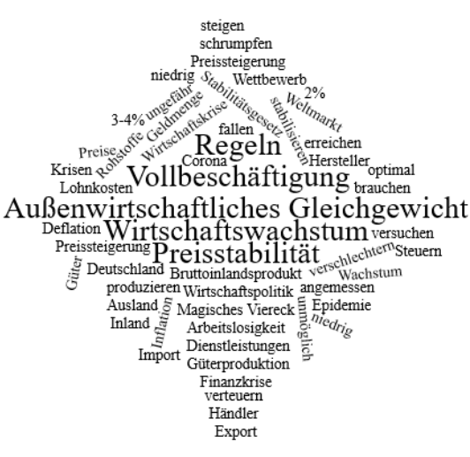

- Bitte nennen Sie die vier Regeln des Stabilitätsgesetzes:
Klicken oder tippen Sie hier, um Text einzugeben.
- Was versteht man unter „Inflation“?
Klicken oder tippen Sie hier, um Text einzugeben.
- Welche Auswirkungen hat eine starke Preissteigerung auf die Wirtschaft?
Klicken oder tippen Sie hier, um Text einzugeben.
- Was versteht man unter „Deflation“?
Klicken oder tippen Sie hier, um Text einzugeben.
- Welche wirtschaftlichen und gesellschaftlichen Folgen hat eine hohe Arbeitslosigkeit?
Klicken oder tippen Sie hier, um Text einzugeben.
- Bis zu welchem prozentualen Anteil an Arbeitslosen spricht man von Vollbeschäftigung?
Klicken oder tippen Sie hier, um Text einzugeben.
- Was bedeutet der Begriff „Wirtschaftswachstum?“
Klicken oder tippen Sie hier, um Text einzugeben.
- Welche Folgen hat ein rückläufiges Wirtschaftswachstum?
Klicken oder tippen Sie hier, um Text einzugeben.
- Bei wieviel Prozent spricht man von einem „angemessenen“ Wirtschaftswachstum?
Klicken oder tippen Sie hier, um Text einzugeben.
- Was versteht man unter den Begriffen „Import“ und „Export“?
Klicken oder tippen Sie hier, um Text einzugeben.
- Welche Auswirkungen hat ein unverhältnismäßig hoher Import auf die Wirtschaft?
Klicken oder tippen Sie hier, um Text einzugeben.
- Welche Auswirkungen hat ein unverhältnismäßig hoher Export auf die Wirtschaft?
Klicken oder tippen Sie hier, um Text einzugeben.

